馬公國中藝術才能美術班 專長課程 學習歷程檔案
學生姓名 : 許品萱
- 課程名稱 : 型塑表現
- 單元主題 : 炭筆媒材的表現
- 作品名稱 : 炭筆靜物寫生
- 表現媒材 : 炭筆

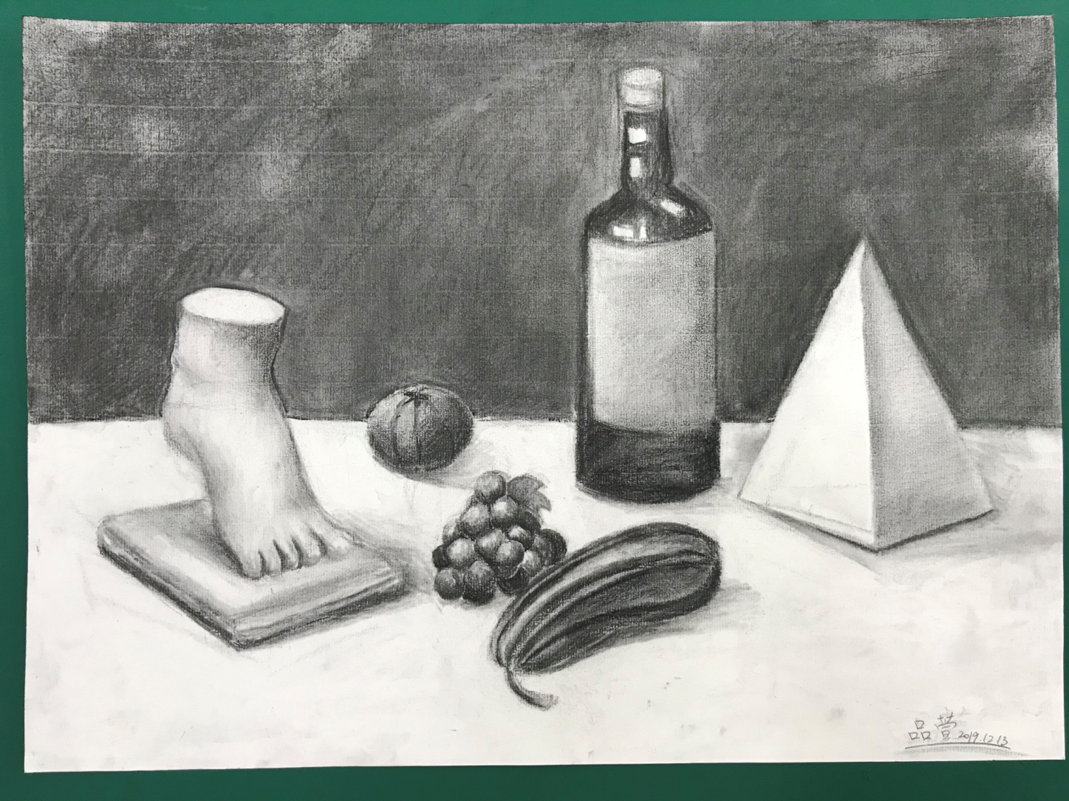
- 創作理念說明
- 這是我第一次用炭筆畫畫，和鉛筆素描不太一樣，我總是不小心把紙弄得很髒，是一個很有趣的經驗。

